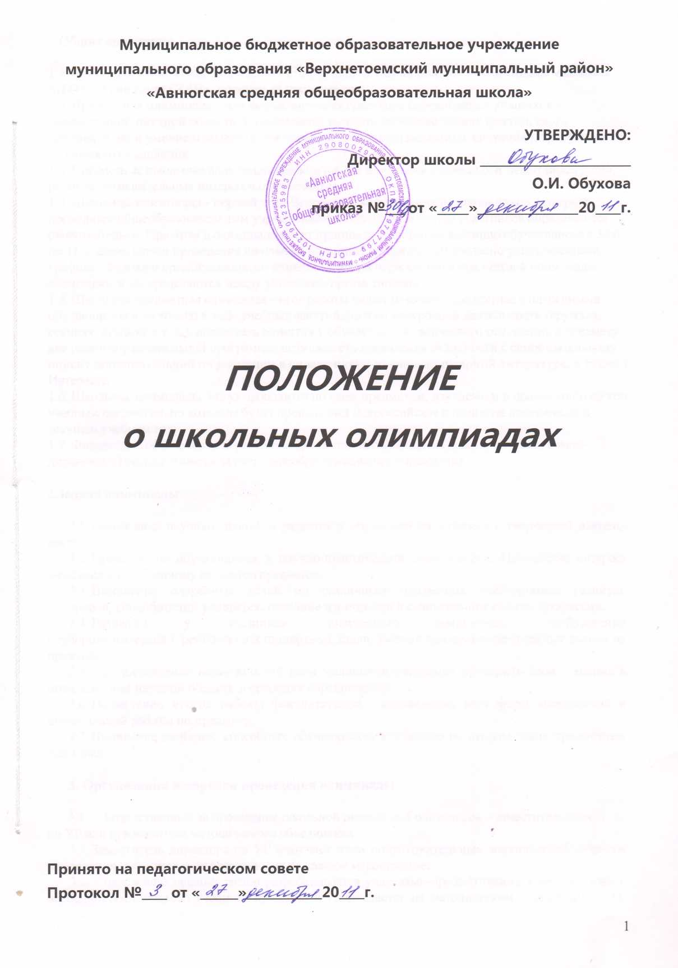

1.Общие положения

- Настоящее Положение определяет статус, цели и задачи школьной олимпиады учащихся МБОУ «Авнюгская СОШ», порядок её проведения.
- Предметная олимпиада – это форма интеллектуального соревнования учащихся в определенной научной области, позволяющая выявить не только знание фактического материала, но и умение применять эти знания в новых нестандартных ситуациях, требующих творческого мышления.
- Предметные школьные олимпиады проводятся для выявления одаренных и талантливых детей, развития познавательных интересов обучающихся.
- Школьная олимпиада - первый этап Всероссийской олимпиады школьников, который проводится общеобразовательным учреждением. Количество и состав участников определяются самостоятельно. При этом в олимпиаде могут принимать участие по желанию обучающиеся с 3-го по 11-й класс. Сроки проведения школьных олимпиад по предметам согласно установленного графика. Функции организационного комитета и жюри первого этапа предметной олимпиады совмещены и распределяются между учителями-предметниками.
- Школьная предметная олимпиада - итог работы педагогического коллектива с одаренными обучающимися не только в ходе учебных занятий, но и во внеурочной деятельности (кружках, секциях, студиях и т. д.), показатель развития у обучающихся творческого отношения к предмету вне рамок образовательной программы, возможность проявления склонности к самостоятельному поиску дополнительной информации в справочной и научно-популярной литературе, а также в Интернете.
- Школьные олимпиады могут проводится по всем предметам, изучаемым в школе, либо по тем учебным предметам, по которым будет проводиться Всероссийская олимпиада школьников в текущем учебном году.
- Финансовое обеспечение первого и второго этапов олимпиады (проезд, питание, командировочные) осуществляется за счет общеобразовательного учреждения.

2.Задачи олимпиады

- Пропаганда научных знаний и развитие у обучающихся интереса к творческой деятельности.
- Привлечение обучающихся к научно-практической деятельности. Повышение интереса учащихся к углубленному изучению предметов.
- Выявление одаренных детей по различным предметам, всестороннее развитие интересов, способностей учащихся, оказание им помощи в сознательном выборе профессии.
- Развитие у учащихся логического мышления, пробуждение
глубокого интереса к решению нестандартных задач, умение применять полученные знания на практике.
- Предоставление возможностей всем желающим учащимся проверить свои знания в определенной научной области в условиях соревнования.
- Подведение итогов работы факультативов, активизация всех форм внеклассной и внешкольной работы по предмету.
- Выявление наиболее способных обучающихся к участию во втором этапе предметных олимпиад.

3. Организация и порядок проведения олимпиады

- Ответственный за проведение школьной предметной олимпиады – заместитель директора по УР или руководитель методического объединения.
- Заместитель директора по УР намечает план подготовительных мероприятий, порядок проведения олимпиад и ответственных за каждое мероприятие.
3.2. Содержание заданий тестов разрабатывается учителями-предметниками в соответствии с особенностями каждого учебного предмета и утверждается на методическом объединении. Одновременно обсуждается решение этих заданий и количество баллов за каждое выполненное задание. Также обращается внимание на критерии оценивания решения (в зависимости от сложности).
- Предметные олимпиады проводятся в учебные дни по согласованию с администрацией школы по утвержденному директором школы графику.
- Олимпиады проводится по утвержденному директором школы графику. Олимпиады проводятся в разные сроки, с тем чтобы все желающие могли принять участие в олимпиадах по нескольким предметам.
- На олимпиаде может присутствовать представитель руководства или представитель методического объединения.
- Со сроками и порядком проведения школьной олимпиады обучающиеся должны быть ознакомлены не менее чем за 10 дней до ее проведения.
- Письменные олимпиадные работы проверяются учителями-предметниками. Каждое задание оценивается отдельно, исходя из количества баллов, определенных за выполнение данного задания.
- Время на выполнение заданий олимпиады определяется оргкомитетом с учетом особенностей предмета, характера заданий.
- Результаты проведенной олимпиады объявляются всем участникам не позднее чем через два дня после ее проведения.
Призерами считаются обучающиеся, занявшие первое, второе и третье места по каждой параллели и получившие наибольшее количество баллов за всю работу (более половины от максимального количества баллов). При этом могут быть указаны участники, набравшие наибольшее количество баллов по сложному заданию, даже если они не имели времени приступить к выполнению более легких заданий.
- Информация о призерах первого этапа предметной олимпиады доводится до всех участников образовательного процесса с помощью информационных бюллетеней, школьного сайта.
- Список участников муниципального этапа олимпиады утверждается организатором школьного этапа олимпиады.
- Призеры школьного тура предметных олимпиад награждаются грамотами, а также направляются для участия в следующем этапе Всероссийской олимпиады.

4. Права участников олимпиады

- Организаторы олимпиады и участвующие в ней учителя-предметники могут быть поощрены руководством общеобразовательного учреждения предоставлением отгулов, выплатой премий и др.
- Обучающиеся, которые желали принять участие в первом этапе олимпиады, но не смогли по болезни или какой-либо другой уважительной причине, вправе получить специальное индивидуальное задание.
- Каждый участник школьной олимпиады может ознакомиться со своей работой после объявления результатов и получить все необходимые пояснения от учителя-предметника во время
последующих кружковых занятий или в информационном бюллетене, публикующем задания олимпиады с полными ответами.

5. Ответственность участников олимпиады

5.1. Организаторы олимпиады и учителя-предметники несут ответственность за неподготовку текстов олимпиады и за срыв ее сроков.
5.2. Приказом по общеобразовательному учреждению подводятся итоги первого этапа олимпиады и определяется состав участников ее второго этапа по каждому классу.

